## **山东经贸职业学院**窗户限位器安装采购项目**询价通知书**

**一、项目概况**

学院所有教学楼、学生公寓、综合办公楼、实训楼、图书实验楼、大学生活动中心等楼宇三层（含三层）以上的窗户均需安装限位器，共共有3697扇窗户需要安装限位器（其中平开窗961扇，推拉窗2736扇）。本项目预算经费3.1万元。

**二、项目内容及要求：**

1.采购清单

|  |  |  |  |  |  |
| --- | --- | --- | --- | --- | --- |
| **序号** | **窗户类型** | **限位器规格要求** | **单位** | **数量** | **备注** |
| 1 | 平开窗 | 1、其中平开窗限制开启宽度20cm,平开窗限位器链长25cm。  2、平开窗限位器为钻孔固定，不锈钢材质，采用M3焊接链条，每个口均有焊接，固定片厚不小于2mm。 | 扇 | 961 | 工料机 |
| 2 | 推拉窗 | 3、推拉窗限位器为双孔固定，材质为不锈钢，壁厚不小于2.5mm。 | 扇 | 2736 | 工料机 |

**★注：本项目采购均须提供样品和产品全部参数的彩页。如此项要求不响应，按无效报价处理。**

2.参考图片：

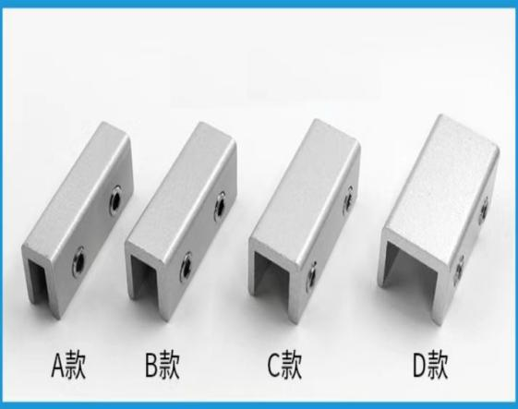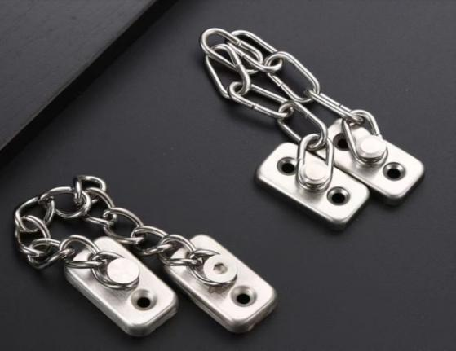

3.踏勘现场

供应商自行联系踏勘现场，联系电话：05362600082，张老师。

4.工期及施工地点：

2022年10月8日前施工完毕并具备验收条件；施工地点：山东经贸职业学院院内。

5.验收标准

（1）材料进场时验收，按照询价文件及成交响应文件进行验收；（2）竣工验收：安装牢固，位置合理，与窗框平行度高。

6.质保期：

质保期1年，质保期内出现质量问题，成交方需在24小时内到达现场进行维修。

**三、付款方式**

合同签订，全部工作保质保量完成并验收合格后，一次性付清全部款项。

**四、报价文件的制作：**

响应文件应包括：

1.报价一览表（放在报价文件第一页）；

2.报价明细表；

3.具有统一社会信用代码的营业执照副本、基本账户银行开户许可证；

4.符合《中华人民共和国政府采购法》第二十二条规定的承诺书；

5.在经营活动中没有重大违法记录的书面声明。

6.具备履行本项目合同所必需的设备和专业技术能力的声明函。

7.供应商认为需要提交的其它资料。

**以上材料需提供加盖单位公章的原件扫描件。**

**五、评审办法**

在满足询价要求的前提下，低价成交，报价不得超过预算控制价。

**六、时间安排**

请供应商于 2022年9月22日下午3:00前将报名信息及报价材料原件扫描件发送邮箱至[2829157421@qq.com](mailto:2829157421@qq.com)，邮件标题写明项目名称。

**七、联系方式**

报名电话：0536-2600159  王老师

报名邮箱：[2829157421@qq.com](mailto:2829157421@qq.com) （报名需注明报名项目、单位名称、联系人姓名及电话）

联系地址：山东省潍坊市潍城区青年路2798号山东经贸职业学院

**附件：响应文件相关格式**

**附件一：**

**符合《中华人民共和国政府采购法》第二十二条规定的承诺书**

 （采购人名称） ：

根据项目（项目编号：）采购文件的要求， 我方在参与投标前已详细阅读并根据要求作出以下承诺：

（一）具有独立承担民事责任的能力；

（二）具有良好的商业信誉和健全的财务会计制度；

（三）具有履行合同所必需的设备和专业技术能力；

（四）有依法缴纳税收和社会保障资金的良好记录；

（五）参加政府采购活动前三年内，在经营活动中没有重大违法记录；

（六）法律、行政法规规定的其他条件。

特此承诺！

供应商：（盖章）

法定代表人或其委托代理人： （签字或盖章）

日期：年月日**附件二：**

**信用承诺书**

我单位 （单位名称） 响应 （项目名称） 项目采购文件要求，对本单位信用情况郑重承诺如下：

截至磋商截止时间，我单位未被“信用中国” 网站（ www.creditchina.gov.cn ）、中国政府采购网（www.ccgp.gov.cn）列入失信被执行人名单、重大税收违法案件当事人名单、政府采购严重违法失信行为记录名单，未被限制参加政府采购活动。

磋商截止时间前3年内在经营活动中无重大违法记录（重大违法记录，是指供应商因违法经营受到刑事处罚或责令停产停业、吊销许可证或者执照、较大数额罚款、被列入政府采购黑名单等行政处罚）。

若我单位提供虚假承诺，我单位同意所递交的响应文件作无效处理，并愿意接受相关部门公开通报，按照有关法律法规规定接受处罚，由此造成的一切经济责任和法律责任由我单位自行承担。

供应商：（盖章）

日 期：年月日